附件1

安徽省住房城乡建设行业2024届高校毕业生
专场招聘会操作手册

安徽24365大学生就业服务平台（用人单位端）旨在搭建一个完善的高校招聘线上服务渠道，实现用人单位与高校之间的线上互动。用人单位完成平台注册后，同一账号可以在安徽省内各高校通用，避免了一校一账号的重复注册问题。平台可实现招聘信息和宣讲视频的发布、专场招聘会的预约、网络招聘会和校园双选会的申请、职位信息匹配、精准推送等功能，发布的招聘信息可同步推送院校的就业网和毕业生手机客户端，平台会进行信息匹配，精准推送信息至毕业生。用人单位招聘信息在全省高校内资源共享。
（一）注册
请至安徽24365大学生就业服务平台（www.ahbys.com）进行网上注册。若首次注册平台，您的状态将处于待审核状态，平台将在1个工作日内完成审核工作。审核通过后，您将会收到短信通知。
完善单位资料：
1.上传营业执照和认证申请公函。
2.填写单位所在地、单位性质、单位行业、单位地址、单位简介、单位联系人、单位联系电话、电子邮箱等。
3.填写招聘专业、维护招聘职位类别，用于精准职位推送和人才搜索。
注意事项：
- 用人单位必须填写18位统一社会信用代码。
- 公函中的注册手机号必须与系统中的注册手机号一致。
- 用人单位信息审核包括信息平台的审核和入驻安徽建筑大学的审核两个过程。
（二）入驻安徽建筑大学
1.选择平台菜单【入驻高校】
2.选择安徽建筑大学，在入驻情况栏目中点击【申请入驻】
注意事项：
- 只有您的专业需求与安徽建筑大学开设专业匹配方可入驻
（三）发布招聘信息
1.选择平台菜单【校园就业市场】【招聘简章】
招聘简章：包含单位介绍、单位文化、招聘流程、专业和岗位需求以及联系方式等等。
2.选择平台菜单【校园就业市场】【职位发布】
职位信息：包含工作类型、工作地点、专业要求、薪资待遇和岗位要求等详细内容。
注意事项：
- 只有状态是招聘中的信息，才能审核。
- 招聘信息审核通过后方可出现在其入驻的安徽建筑大学就业信息网上、毕业生手机客户端以及安徽省大中专毕业生就业信息网。
- 每个单位的招聘简章只能是一个，职位信息的发布数量不受限制，职位的有效期是30天，过期后平台、安徽建筑大学就业信息网和毕业生小程序不再显示（请用人单位及时更新）。
（四）参加住房城乡建设行业招聘会
1.选择平台菜单【校园就业市场】
2.进入当前即将举办的双选会列表页面
3.选择【安徽省住房城乡建设行业2024届高校毕业生专场招聘会】，在指定的报名时间内报名，点击
4.填写报名资料
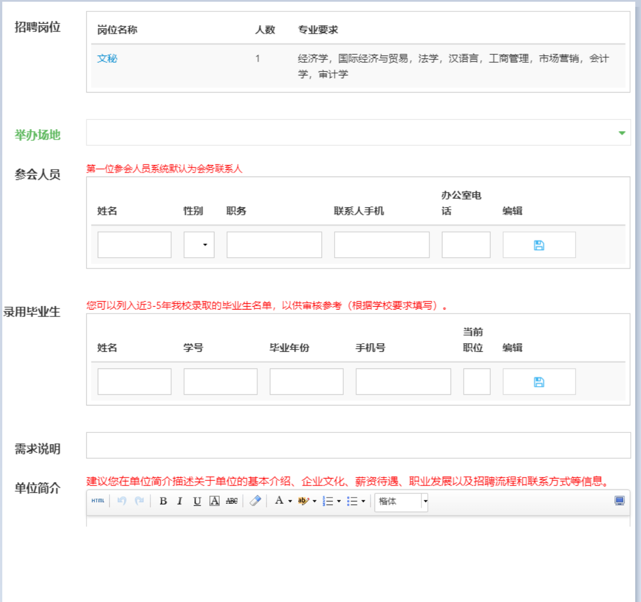
注意事项：
- 至少发布一条职位信息。
- 填写单位简介。
- 若在参会的过程中没有找到【提交审核】按钮，是因为您还没有发布招聘岗位信息。

